Sławków, 27.06.2024r

***Załącznik Nr 1 do Zarządzenia Dyrektora Samodzielnego Publicznego Zakładu Opieki Zdrowotnej w Sławkowie lek. med. Aleksandry Mura Nr 24/K/2024***

***dotyczące konkursu na stanowisko Pielęgniarki***

**OGŁOSZENIE**

1. **Udzielający Zamówienia:**

Samodzielny Publiczny Zakład Opieki Zdrowotnej w Sławkowie ul. PCK 3, 41-260 Sławków tel. 32-29-31-003, KRS 000000014071 Nip 637-19-43-704 Regon 356277562

1. **Dyrektor Samodzielnego Publicznego Zakładu Opieki Zdrowotnej w Sławkowie ogłasza konkurs na stanowisko pracy: Pielęgniarki**

**Miejsce wykonywania pracy:** Samodzielny Publiczny Zakład Opieki Zdrowotnej w Sławkowie ul. PCK 3, 41-260 Sławków

**Wymiar etatu:** 1,00

**Liczba wolnych miejsc pracy:** 1

**Umowa o pracę**

1. **Wymagania związane ze stanowiskiem pracy:**
2. średnie wykształcenie medyczne w zawodzie pielęgniarki
3. tytuł zawodowy licencjata pielęgniarstwa
4. tytuł zawodowy magistra pielęgniarstwa

**4). Mile widziany:**

1. Odbyty w ramach doskonalenia zawodowego kurs lub szkolenie w zakresie szczepień ochronnych i uzyskanie dokumentu potwierdzającego ukończenie tego kursu lub szkolenia lub uzyskanie specjalizacji w dziedzinie, w przypadku której ramowy program kształcenia podyplomowego obejmował problematykę szczepień ochronnych na podstawie przepisów o zawodach lekarza i lekarza dentysty oraz przepisów o zawodach pielęgniarki i położnej, lub posiadanie co najmniej 6-miesięcznej praktyki w zakresie przeprowadzania szczepień ochronnych.
2. znajomość programu mMedica

5). Pełna samodzielność przy rozwiązywaniu problemów.

6). Dyspozycyjność.

7). Bardzo dobra znajomość obsługi urządzeń biurowych: komputer (w tym programu: Word), ksero, skan.

8). Komunikatywność

9). Wysoka kultura osobista

10) . Rzetelność

11). Terminowość

**2. Zakres czynności:**

1. Opieka medyczna nad pacjentem,
2. Udzielanie pomocy medycznej zgodnie z posiadanymi kwalifikacjami oraz doświadczeniem,
3. Prowadzenie dokumentacji medycznej ,
4. Współpraca z pracownikami SPZOZ Sławków
5. Sporządzanie sprawozdań:

**3. Wymagane dokumenty i oświadczenia**

1. List motywacyjny
2. Podanie o pracę
3. Życiorys – curriculum vitae
4. Dokumenty potwierdzające kwalifikacje zawodowe
5. Dokumenty potwierdzające doświadczenie kandydata
6. Oświadczenie kandydata o wyrażeniu zgody na przetwarzanie danych osobowych

**4. Termin składania dokumentów:**

**Do dnia 10.07.2024r do godz. 10:00**

**5. Miejsce składania dokumentów:**

Samodzielny Publiczny Zakład Opieki Zdrowotnej w Sławkowie ul. PCK 3, 41-260 Sławków

Pokój księgowości (nr. 25)

**6. Pozostałe informacje:**

Oferty należy składać w formie pisemnej, w zamkniętej kopercie z adnotacją:

**,,KONKURS OFERT NA PIELĘGNIARKĘ ”** w księgowości Samodzielnego Publicznego Zakładu Opieki Zdrowotnej w **Sławkowie ( pokój nr 25) do dnia 10.07.2024r do godz. 10:00**

Dokumenty , które wpłyną do SP ZOZ Sławków po wyżej określonym terminie (decyduje data wpływu w Zakładzie) oraz niekompletne nie będą rozpatrywane.

Kandydaci zakwalifikowani zostaną poinformowani telefonicznie o terminie ewentualnej rozmowy kwalifikacyjnej. Informacja o wyniku naboru zostanie opublikowana na stronie BIP Samodzielnego Publicznego Zakładu Opieki Zdrowotnej w Sławkowie.

Dodatkowe informacje można uzyskać w Zakładzie w pokoju księgowości (nr. 25) bądź pod nr tel: 32 293 -10-03 od godz. 08:00-14:00

7.Otwarcie ofert nastąpi **w dniu 10.07.2024r**  w pokoju księgowości Samodzielnego Publicznego Zakładu Opieki Zdrowotnej w Sławkowie ul. PCK 3, 41-260 Sławków , o godz. 11:00

1. Rozstrzygnięcie konkursu nastąpi w terminie do 7 dni, licząc od dnia otwarcia ofert tj. do dnia 17.07.2024r r. do godz. 10:00 , poprzez ogłoszenie wyników na stronie internetowej SPZOZ Sławków: <https://bip.spzoz.slawkow.pl/> w zakładce: konkursy ofert, przetargi
2. SP ZOZ Sławków zastrzega sobie prawo do przesunięcia terminu składania ofert.
3. Wszystkie środki odwoławcze dotyczące postępowania konkursowego można składać w księgowości SP ZOZ Sławków ( pokój nr 25)
4. Dyrektor może odstąpić od naboru na każdym etapie procesu rekrutacji.
5. Dokumenty aplikacyjne osób, które w wyniku przeprowadzonego procesu rekrutacji nie zostaną zatrudnione w Zakładzie, będą odesłane do Osoby aplikującej na dane stanowisko listem poleconym w terminie do 7 dni od ogłoszenia wyników z postępowania.

Załącznik Nr 2 do Zarządzenia Dyrektora Samodzielnego Publicznego Zakładu Opieki Zdrowotnej w Sławkowie

lek. Aleksandry Mura NR 24/K/2024 z dnia 27.06.2024r

**SZCZEGÓŁOWE WARUNKI KONKURSU OFERT NA UDZIELANIE ŚWIADCZEŃ ZDROWOTNYCH**

1. **Udzielający Zamówienia:**

Samodzielny Publiczny Zakład Opieki Zdrowotnej w Sławkowie ul. PCK 3, 41-260 Sławków tel. 32-29-31-003, KRS 000000014071 Nip 637-19-43-704 Regon 356277562

1. **Tryb:**

Postępowanie konkursowe prowadzone jest w oparciu o przepisy ustawy z dnia 15 kwietnia 2011r o działalności leczniczej( Dz. U. z 2022r., poz.633 ze zm.).

Konkurs ogłasza Dyrektor Samodzielnego Publicznego Zakładu Opieki Zdrowotnej w Sławkowie ul. PCK 3, 41-260 Sławków

1. **Przedmiot przeprowadzanego konkursu oraz oferenci konkursu**
2. Zamówienie konkursowe może zostać udzielone:

Osobie posiadającej średnie wykształcenie medyczne w zawodzie pielęgniarki

Osobie posiadającej tytuł zawodowy licencjata pielęgniarstwa

Osobie posiadającej tytuł zawodowy magistra pielęgniarstwa

1. Przedmiotem niniejszego konkursu jest udzielanie **przez pielęgniarkę świadczeń zdrowotnych** w Samodzielnym Publicznym Zakładzie Opieki Zdrowotnej w Sławkowie
2. Oferenci aplikujący w ramach umów cywilnoprawnych zobowiązani są do przedstawienia proponowanej należności:
3. % wartości świadczenia tj. jednostki rozliczeniowej sprawozdanej do NFZ za daną procedurę medyczną, stanowiącą wynagrodzenie za procedury wykonywane w gabinecie…………………….
4. proponowaną stawkę wynagrodzenia brutto za 1 h pracy oferenta
5. pielęgniarka zatrudniona na podstawie umowy o pracę ( wynagrodzenie zostanie ustalone w oparciu o Ustawę z dnia 08. 06.2017r o zmianie ustawy o sposobie ustalania najniższego wynagrodzenia zasadniczego pracowników wykonujących zawody medyczne zatrudnionych w podmiotach leczniczych oraz niektórych innych , zwanej dalej ustawą.
6. Ustala się harmonogram czasu pracy wynoszący: **1 etat**
7. **Informacje dodatkowe do postępowania konkursowego:**
8. Umowa zostanie zawarta na okres **od miesiąca sierpnia 2024r na okres próbny wynoszący 2 miesiące z możliwością jej przedłużenia.**
9. Wzór umowy c.p. **stanowi Załącznik Nr 3** do Szczegółowych Warunków Konkursu Ofert.
10. Ogłaszający niniejszy konkurs zobowiązuje się do zapewnienia odpowiednich warunków lokalowych, zapewnienia dostępu do sprzętu i aparatury medycznej, zapewnienie środków łączności, transportu oraz leków i materiałów medycznych niezbędnych do realizacji świadczeń zdrowotnych stanowiących przedmiot niniejszego konkursu.
11. Osobą uprawnioną do kontaktu w przedmiotowej sprawie jest: Beata Oruba tel. 32-29-31-003
12. Ofertę należy sporządzić zgodnie z formularzem oferty , **stanowiącym Załącznik Nr 2** do Szczegółowych Warunków Konkursu.
13. 6. Oferta powinna zawierać:
14. oświadczenie oferenta potwierdzające zapoznanie się z :
15. ogłoszeniem konkursowym,
16. szczegółowymi warunkami konkursu,
17. projektem umowy

i potwierdzeniem braku wnoszonych do punktów: a,b,c zastrzeżeń

1. dane dotyczące oferenta: Imię, nazwisko, adres podmiotu wykonującego działalność leczniczą,
2. kontakt z oferentem- telefon
3. aktualny wydruk księgi rejestrowej
4. aktualny wydruk z CEIDG
5. kopie dokumentów potwierdzających kwalifikacje oferenta
6. propozycję należności wskazanej przez oferenta
7. oferent jednocześnie z ofertą , przedkłada aktualna polisę ubezpieczeniową , orzeczenie lekarskie dotyczące zdolności do wykonywanych świadczeń zdrowotnych wydanych przez lekarza medycyny pracy,
8. szkolenie BHP zostanie przeprowadzone przez udzielającego zamówienie.
9. **Składanie ofert:**
10. Oferta powinna być złożona w kopercie zamkniętej z umieszczoną adnotacją:

,, **Konkurs ofert na udzielanie świadczeń zdrowotnych w zakresie Pielęgniarki ”**

1. Koperta powinna być złożona w pokoju Nr 25 Samodzielnego Publicznego zakładu Opieki Zdrowotnej w Sławkowie w terminie do dnia 10.07.2024r do godz. 10:00
2. Oferty które wpłyną do SPZOZ Sławków po ustalonym w punkcie 2 terminie zostaną nie otwarte i zwrócone do oferenta.
3. Odbiór oferty powinien być potwierdzony przez osobę przyjmującą ofertę.
4. **Ustalenie kryterium oceny oferty:**
5. Kryterium oceny oferty jest 100% cena
6. Dokonując wyboru oferty oferenta dodatkowo uwzględniane będą wszystkie dodatkowe specjalizacje, kursy i inne formy kształcenia.
7. **Miejsce i termin otwarcia ofert:**
8. Otwarcie ofert będzie miało miejsce w pokoju nr 25- Samodzielnego Publicznego Zakładu Opieki Zdrowotnej w Sławkowie w dniu 10.07.2024r

o godzinie 11:00

1. Otwarcie ofert nastąpi w obecności przybyłych oferentów. Obecność nie jest obowiązkowa
2. Komisja konkursowa dokona prawidłowości ogłoszenia konkursu, policzy złożone oferty , dokona ich otwarcia i przedstawi propozycje należności oferentów za świadczenia medyczne. Komisja poda dane oferentów.
3. Komisja dokona wyboru najkorzystniejszej oferty w oparciu o ustalone kryterium oceny.
4. W sytuacji braku dokumentów po stronie oferenta . Komisja dokona wezwania do ich uzupełnienia w terminie wyznaczonym przez udzielającego zamówienia pod rygorem odrzucenia oferty.
5. Rozstrzygnięcie konkursu będzie miało miejsce w terminie do 7 dni od otwarcia oferty tj do dnia 17.07.2024r do godz. 10:00 .Informacja o wyborze oferty zostanie umieszczona na stronie BIP SPZOZ Sławków <https://bip.spzoz.slawkow.pl/> w zakładce: konkursy ofert, przetargi
6. Komisja konkursowa odrzuci:
7. ofertę złożoną po wymaganym terminie,
8. ofertę nie spełniającą warunków przedmiotu zamówienia,
9. ofertę nieważną na podstawie odrębnych przepisów.
10. **Informacje dodatkowe do Szczegółowych Warunków Konkursu Ofert na udzielanie świadczeń zdrowotnych**
11. Umowa z oferentem zostanie zawarta niezwłocznie po dostarczeniu wszystkich wymaganych dokumentów.
12. Dyrektor SPZOZ Sławków zastrzega sobie prawo do unieważnienia konkursu w sytuacji:
13. kiedy do SPZOZ Sławków nie wpłynęła żadna oferta,
14. odrzucono wszystkie oferty,
15. w sytuacji kiedy zawarcie umowy nie będzie leżało w interesie publicznym a SPZOZ Sławków nie był w stanie tego przewidzieć.
16. Jeżeli w wyniku przeprowadzonego postępowania konkursowego przez SPZOZ Sławków interes prawny oferenta doznał uszczerbku w wyniku naruszenia przez SPZOZ Sławków zasad przeprowadzenia postępowania w sprawie zawarcia umowy przysługują oferentowi środki odwoławcze: protest i odwołanie.
17. Oferentowi nie przysługują środki odwoławcze na:
18. tryb postępowania,
19. brak wyboru świadczeniodawcy
20. unieważnienie postępowania w sprawie zawarcia umowy o udzielanie świadczeń opieki zdrowotnej.
21. W trakcie trwania postępowania konkursowego, jednakże przed rozstrzygnięciem konkursu, oferent może złożyć do komisji konkursowej w terminie 3 dni roboczych umotywowany protest.
22. Do czasu rozpatrzenia protestu postępowanie konkursowe zostaje zawieszone, chyba że z treści protestu wynika że jest on bezzasadny.
23. Komisja rozpatruje i rozstrzyga protest w ciągu 7 dni od dnia jego otrzymania i udziela pisemnej odpowiedzi oferentowi.
24. Proces złożony po terminie nie jest rozpatrywany.
25. Informację o wniesionym proteście oraz jego rozstrzygnięciu niezwłocznie zamieszcza się na stronie bip SPZOZ Sławków: <https://bip.spzoz.slawkow.pl/> w zakładce: konkursy ofert, przetargi
26. Oferent ma prawo wniesienia do dyrektora SPZOZ Sławków umotywowanego odwołania dotyczące wyników konkursu przed zawarciem umowy.
27. Odwołanie zostanie rozpatrzone przez dyrektora SPZOZ Sławków w ciągu 7 dni od daty złożenia .
28. Wniesienie odwołania wstrzymuje okres zawarcia umowy do czasu jego rozpatrzenia.

**Formularz Ofertowy**

Konkurs ofert na udzielanie świadczeń zdrowotnych w zakresie:

udzielania …………………………………….

Dane oferenta ( imię, nazwisko, adres i siedziba )

Środki łączności:

Telefon……………………………….

e- mail…………………………………

Numer wpisu do rejestru podmiotów wykonujących działalność leczniczą………………………….

Kwalifikacje zawodowe:

Oświadczam, ze do chwili obecnej posiadam ………….nie posiadam umowy z udzielającym zamówienie………………….

Proponuję należność za realizację świadczeń zdrowotnych:………………………….

**Oświadczam ,ze zapoznałem/łam się z treścią ogłoszenia, Szczegółowymi Warunkami Konkursu Ofert , wzorem umowy i nie wnoszę zastrzeżeń.**

**Oświadczam, że spełniam warunki do udzielania świadczeń zdrowotnych na warunkach podanych w Szczegółowych Warunkach Konkursu Ofert oraz w umowie.**

**Zobowiązuję się do wykonywania usług objętych umową z należyta starannością i wymogami wiedzy medycznej, zgodnie z warunkami umieszczonymi w szczegółowych Warunkach Konkursu Ofert oraz w umowie. Zobowiązuję się do stosowania etyki lekarskiej. Zobowiązuję się do zawarcia umowy w terminie do 14 dni od daty rozstrzygnięcia postępowania konkursowego .**

……………………………….dnia……………………..2024r

Podpis i pieczątka Przyjmującego Zamówienie.

Załącznik Nr 4 do Zarządzenia Dyrektora Samodzielnego Publicznego Zakładu Opieki Zdrowotnej w Sławkowie

lek. Aleksandry Mura NR 24/K/2024 z dnia 7.06.2024r

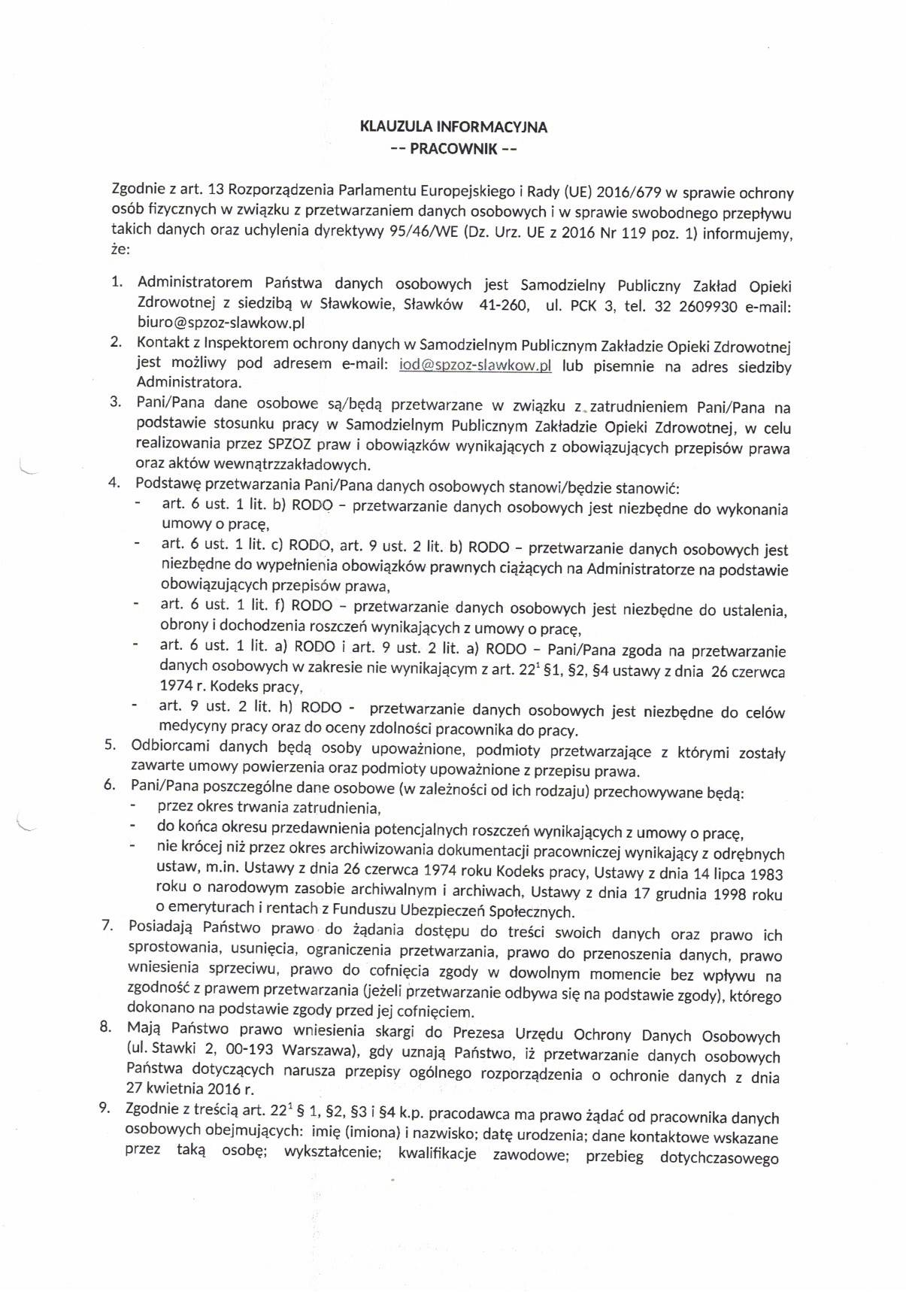

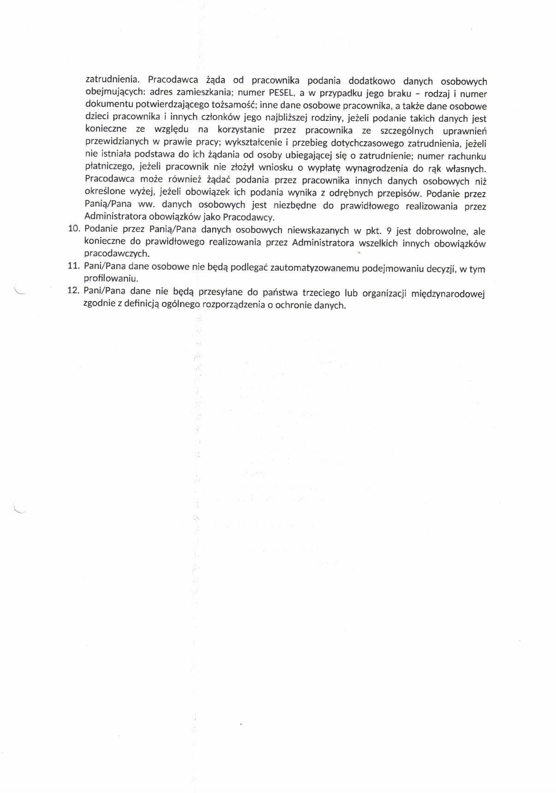

Załącznik Nr 5 do Zarządzenia Dyrektora Samodzielnego Publicznego Zakładu Opieki Zdrowotnej w Sławkowie

lek. Aleksandry Mura NR 24/K/2024 z dnia 27.06.2024

**Sławków,…………………..**

**Ogłoszenie o rozstrzygnięciu konkursu ofert na udzielanie świadczeń zdrowotnych w zakresie Pielęgniarki POZ**

Samodzielny Publiczny Zakład Opieki Zdrowotnej w Sławkowie ul. PCK 3, 41-260 Sławków informuje, że w konkursie ofert na udzielanie świadczeń zdrowotnych w zakresie Pielęgniarki wybrano ofertę :

* + - 1. ……………………………………
      2. …………………………………..

Załącznik Nr 6 do Zarządzenia Dyrektora Samodzielnego Publicznego Zakładu Opieki Zdrowotnej w Sławkowie lek. Aleksandry Mura NR 24/K/2024 z dnia 27.06.2024r

…………………………………………………

*(pieczątka firmy)*

…………………………………………………………

*(miejscowość i data)*

**UMOWA O PRACĘ NA OKRES PRÓBNY**

zawarta w dniu …………………………………… pomiędzy:

……………………………………………………………………………………………………………………………………

reprezentowanym przez ………………………………………………………………………………………………

a …………………………………………………………………………………………………………………………………

zamieszkała/ym ……………………………………………………………………………………………………………

na okres próbny od …………………………… do …………………………… .

1. Strony ustalają następujące warunki zatrudnienia:

1) rodzaj wykonywanej pracy:

……………………………………………………………………………………………………………………………………

2) miejsce wykonywania pracy:

……………………………………………………………………………………………………………………………………

3) wymiar czasu pracy:

……………………………………………………………………………………………………………………………………

4) wynagrodzenie

……………………………………………………………………………………………………………………………………

5) inne warunki zatrudnienia

……………………………………………………………………………………………………………………………………

6) dopuszczalna liczba godzin pracy ponad określony w umowie wymiar czasu pracy, których przekroczenie uprawnia pracownika, oprócz normalnego wynagrodzenia, do dodatku, o którym mowa w art. 151 § 1 Kodeksu pracy- dotyczy umowy o pracę z pracownikiem zatrudnionym w niepełnym wymiarze czasu pracy.

2. Termin rozpoczęcia pracy ……………………………………… .

………………………………………………………………

*(podpis pracodawcy lub osoby reprezentującej pracodawcę)*

……………………………………………………

*(data i podpis pracownika)*

Załącznik Nr 3 do Zarządzenia Dyrektora Samodzielnego Publicznego Zakładu Opieki Zdrowotnej w Sławkowie

lek. Aleksandry Mura Nr 24/K/2024 z dnia 27.06.2024r

**Wzór umowy**

**o realizację świadczeń – pielęgniarka POZ**

zawarta w Sławkowie, w dniu….. pomiędzy:

Samodzielnym Publicznym Zakładem Opieki Zdrowotnej w Sławkowie, 42-600 Będzin, ul. PCK 3, wpisanym do rejestru stowarzyszeń, innych organizacji społecznych i zawodowych, fundacji publicznych zakładów opieki zdrowotnej w Sądzie Rejonowym w Katowicach Wydział VIII Gospodarczy Krajowego Rejestru Sądowego Nr KRS 0000003414, NIP: 6371943704, REGON: 35627756200000

reprezentowanym przez:

przy kontrasygnacie księgowej –

zwanym dalej **„Udzielającym Zamówienia”**

a

Panią ……………………………………………………..

zwaną dalej „**Przyjmującym Zamówienie**”,

Umowa zostaje zawarta na podstawie art. 26 ust.1, 3 ustawy z dnia 15 kwietnia 2011 roku o działalności leczniczej (Dz.U. z 2022 r., poz. 633 ze zm.).

**Postanowienia ogólne**

**§ 1**

1. Udzielający Zamówienia zleca udzielanie porad pielęgniarskich oraz szczepień ochronnych pacjentom zadeklarowanym do SPZOZ Sławków .
2. W ramach realizacji przedmiotu umowy Przyjmujący Zamówienie zobowiązany jest   
   w szczególności do:

Opieka medyczna nad pacjentem,

Udzielanie pomocy medycznej zgodnie z posiadanymi kwalifikacjami oraz doświadczeniem,

Prowadzenie dokumentacji medycznej ,

Współpraca z pracownikami SPZOZ Sławków

Sporządzanie sprawozdań:

1. Przyjmujący Zamówienie realizuje przedmiot umowy w dniach ………………………..
2. Przyjmujący Zamówienie przyjmuje zlecenie wykonania świadczeń każdorazowo w placówce Samodzielnego Publicznego Zakładu Opieki Zdrowotnej w Sławkowie.

**Postanowienia szczegółowe**

**§ 2**

1. Przyjmujący Zamówienie zobowiązuje się do realizacji przedmiotu umowy stosownie do zapisów § 1.
2. Przyjmujący Zamówienie oświadcza, że posiada odpowiednie kwalifikacje zawodowe do realizacji przedmiotu umowy.
3. Przyjmujący Zamówienie oświadcza, że posiada aktualne orzeczenie lekarza medycyny pracy oraz ubezpieczenie odpowiedzialności cywilnej stosownie do obowiązujących w tym zakresie przepisów. Kopia ubezpieczenia stanowi załącznik niniejszej umowy. Przyjmujący Zamówienie zobowiązany jest do każdorazowego przedłożenia aktualnej polisy OC po jej zakończeniu lub zmianie.

**§ 3**

1. Udzielający Zamówienia zobowiązuje się do udostępnienia Przyjmującemu Zamówienie pomieszczeń do realizacji przedmiotu umowy.

**§ 4**

1. Przyjmujący Zamówienie oświadcza, że znane są mu obowiązujące przepisy prawa w zakresie przetwarzania i ochrony danych osobowych, w tym regulacje Rozporządzenia Parlamentu Europejskiego i Rady (UE) 2016/679 z dnia 27 kwietnia 2016 r. w sprawie ochrony osób fizycznych w związku z przetwarzaniem danych osobowych i w sprawie swobodnego przepływu takich danych (ogólne rozporządzenie o ochronie danych) oraz ustawy z dnia 10 maja 2018 r o ochronie danych osobowych, w szczególności zasady przetwarzania danych osobowych: zgodność z prawem, rzetelność, przejrzystość, ograniczenie celu, minimalizacja danych, prawidłowość, ograniczenie przechowywania, integralność i poufność.
2. Strony są zgodne, że:
3. realizacja niniejszej umowy wiąże się z dokonywaniem na danych osobowych, w stosunku do których administratorem jest Udzielający Zamówienia - w szczególności na danych osobowych pacjentów (zwykłych i szczególnej kategorii) - operacji przetwarzania tych danych;
4. cele i sposoby przetwarzania danych osobowych określa Udzielający Zamówienia a Przyjmujący Zamówienie będzie przetwarzać dane z upoważnienia Udzielającego Zamówienie i wyłącznie na jego polecenie, przy czym za polecenie Strony uznają zapisy niniejszej umowy oraz regulacje wewnętrzne Udzielającego Zamówienie zawarte w szczególności w zarządzeniach, poleceniach służbowych, procedurach i instrukcjach.
5. Przyjmujący zamówienie zobowiązuje się do:
6. zapoznania się przed przystąpieniem do świadczenia usług, o których mowa w umowie, z przepisami wewnętrznymi Udzielającego Zamówienie dotyczącymi wdrożonych organizacyjnych i technicznych środków ochrony danych osobowych - w tym celu Udzielający Zamówienia udostępnia Przyjmującemu Zamówienie materiały szkoleniowe w wersji papierowej a także zapewnia mu odbycie szkolenia z zakresu Ochrony Danych Osobowych;
7. przetwarzania danych osobowych w sposób zapewniający ich odpowiednie bezpieczeństwo, w tym ochronę przed niedozwolonym lub niezgodnym z prawem przetwarzaniem oraz przypadkową utratą, zniszczeniem lub uszkodzeniem, w szczególności przez stosowanie wdrożonych przez Udzielającego Zamówienie organizacyjnych i technicznych środków ochrony danych, a także niezwłocznego reagowania na zdarzenia mogące mieć wpływ na bezpieczeństwo danych (incydenty) i zgłaszania ich Udzielającemu Zamówienie;
8. zachowania tajemnicy w stosunku do wszelkich danych osobowych przetwarzanych w związku z realizacją niniejszej umowy oraz sposobów zabezpieczeń tych danych stosowanych przez Udzielającego Zamówienie zarówno w trakcie realizacji niniejszej umowy, jak i po ustaniu jej obowiązywania.
9. Udzielający Zamówienia upoważnia niniejszym Przyjmującego Zamówienie do przetwarzania danych osobowych w zakresie niezbędnym do prawidłowej realizacji niniejszej umowy. Szczegółowy zakres upoważnienia i przysługujących Przyjmującemu Zamówienie uprawnień reguluje rola użytkownika w systemie przetwarzania informacji określona w przepisach wewnętrznych Udzielającego Zamówienia adekwatna do zakresu usług objętych umową. Upoważnienie wygasa z chwilą ustania obowiązywania niniejszej umowy i skutkuje odebraniem nadanych uprawnień.
10. Naruszenie przez Przyjmującego Zamówienie postanowień umowy lub obowiązujących przepisów prawa z zakresu ochrony danych osobowych stanowi podstawę do wypowiedzenia umowy.
11. Przyjmujący Zamówienie ponosi pełną odpowiedzialność za szkody poniesione przez Udzielającego Zamówienie w wyniku niezgodnego z umową lub przepisami prawa przetwarzania danych osobowych.

**§ 5**

1. Zasady współpracy Przyjmującego Zamówienie z Udzielającym Zamówienie określają stosowne regulaminy oraz zarządzenia obowiązujące u Udzielającego Zamówienia, których Przyjmujący Zamówienie zobowiązuje się przestrzegać.
2. Przyjmujący Zamówienie zobowiązany jest do zapoznania się z treścią wewnątrzzakładowych przepisów obowiązujących u Udzielającego Zamówienia w tym także do przepisów BHP oraz p/poż. Przyjmujący Zamówienie zobowiązuje się do posiadania aktualnego przeszkolenia z zakresu BHP.

**§ 6**

1. Przyjmujący Zamówienie zobowiązuje się do rzetelnego realizowania przedmiotu umowy, wykorzystując wiedzę i umiejętności medyczne z uwzględnieniem obowiązujących w tym zakresie przepisów prawa
2. Przyjmujący Zamówienie zobowiązuje się do realizowania przedmiotu umowy w odzieży roboczej, stosownie do obowiązujących w tym zakresie przepisów, przy czym koszty korzystania z tej odzieży oraz obuwia nie obciążają Udzielającego Zamówienia.

**§ 7**

Przyjmujący Zamówienie zobowiązany jest do poddania się kontroli w zakresie objętym niniejszą umową sprawowanej przez Udzielającego Zamówienia i uprawnione do tego organy w tym także kontroli NFZ.

**§ 8**

W przypadku otrzymania przez Udzielającego Zamówienia skargi na Przyjmującego Zamówienie, Przyjmujący Zamówienie jest zobowiązany do udzielenia stosownych wyjaśnień oraz wypowiedzenia się co do treści złożonej skargi.

**Wynagrodzenie**

**§ 9**

1. Przyjmującemu Zamówienie przysługuje wynagrodzenie brutto za……………………… w kwocie: ……………... (słownie: ……………………..)płatnena podstawie faktury przedłożonej Udzielającemu Zamówienia w terminie do 5 dnia miesiąca za miesiąc poprzedni.
2. Do faktury Przyjmujący Zamówienie zobowiązany jest dołączyć ewidencję godzin pracy
3. W przypadku niedostarczenia faktury w terminie określonym w ust. 1 termin zapłaty zostaje przeniesiony na następny okres rozliczeniowy.
4. Udzielający Zamówienia zobowiązuje się uiścić należne Przyjmującemu Zamówienie wynagrodzenia w terminie 14 dni od dnia złożenia prawidłowo wystawionej faktury.
5. Za dzień zapłaty uważa się dzień wydania przez Udzielającego Zamówienie bankowi polecenia zapłaty.
6. Przyjmujący Zamówienie nie jest uprawniony do przenoszenia praw i wierzytelności wynikających z niniejszej umowy na osoby trzecie bez uprzedniej zgody Udzielającego Zamówienia, wyrażonej na piśmie pod rygorem nieważności.

**Odpowiedzialność zawodowa**

**§ 10**

Strony ponoszą solidarną odpowiedzialność za szkody będące następstwem udzielania świadczeń zdrowotnych albo niezgodnego z prawem zaniechania udzielania świadczeń zdrowotnych.

**Kary umowne**

**§ 11**

1. Z tytułu realizacji niniejszej umowy niezgodnie z jej postanowieniami, Udzielającemu Zamówienia przysługuje prawo do naliczenia kary umownej w wysokości 3% przysługującego Przyjmującemu Zamówienie wynagrodzenia, za każdy przypadek realizacji umowy niezgodnie z jej treścią.
2. W przypadku, gdy poniesiona przez Udzielającego Zamówienia szkoda przekroczy wysokość zastrzeżonej kary umownej, Udzielający Zamówienia uprawniony jest do dochodzenia odszkodowania uzupełniającego na zasadach ogólnych.

**Czas trwania umowy i rozwiązanie umowy**

**§ 12**

1. Niniejsza umowa zostaje zawarta od …………………………do……………….
2. Każda ze stron może wypowiedzieć umowę w każdym czasie z zachowaniem jednomiesięcznego okresu wypowiedzenia, ze skutkiem na koniec miesiąca kalendarzowego.
3. Umowa może zostać rozwiązana w każdym czasie na mocy porozumienia stron.
4. Udzielający Zamówienia uprawniony jest do wypowiedzenia umowy ze skutkiem natychmiastowym, bez zachowania okresu wypowiedzenia, w przypadku niedostarczenia przez Przyjmującego Zamówienie aktualnej polisy OC, utraty prawa wykonywania zawodu, skazania prawomocnym wyrokiem Sądu lub w przypadku rażącego naruszenia istotnych postanowień umowy.

**Postanowienia końcowe**

**§ 13**

1. W sprawach nieuregulowanych niniejszą umową zastosowanie mają obowiązujące w tym zakresie przepisy, w szczególności: zarządzenia Prezesa NFZ, wewnętrzne akty Udzielającego Zamówienie, w szczególności regulujące proces udzielania świadczeń opieki zdrowotnej oraz przepisy Kodeksu cywilnego.
2. Wszelkie zmiany w treści niniejszej umowy wymagają zachowania formy pisemnej pod rygorem nieważności.
3. Ewentualne spory powstałe na tle realizacji niniejszej umowy rozstrzygać będzie sąd powszechny właściwy dla siedziby Udzielającego Zamówienia.
4. Umowę sporządzono w dwóch jednobrzmiących egzemplarzach, po jednym dla każdej ze Stron.

**Przyjmujący Zamówienie Udzielający Zamówienia**